Учреждение образования

«БЕЛОРУССКИЙ ГОСУДАРСТВЕННЫЙ УНИВЕРСИТЕТ

ИНФОРМАТИКИ И РАДИОЭЛЕКТРОНИКИ»

Кафедра интеллектуальных информационных технологий

Факультет информационных технологий и управления

Специальность: Искусственный интеллект

Индивидуальное практическое задание № 2 по дисциплине

«Метрология, стандартизация и сертификация в информационных технологиях» Вариант № 29

Выполнил студент: Пучинская Полина Владимировна

Группа 321702

Зачетная книжка № 32170058

МИНСК 2024

**Задание:**

Ввести массив А(6, 6). Найти максимальный и минимальный элементы в главной диагонали и поменять местами строки массива, в которых они находятся. Вывести максимальный и минимальный элементы, номера строк и столбцов, в которых они находятся, исходный и результирующий массивы.

**Результат:**

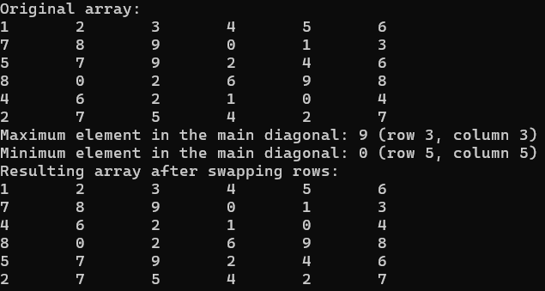

**Листинг кода:**

#include <iostream>

using namespace std;

const int SIZE = 6;

// Функция для вывода массива на экран

void printArray(int A[SIZE][SIZE]) {

for (int i = 0; i < SIZE; ++i) {

for (int j = 0; j < SIZE; ++j) {

cout << A[i][j] << "\t";

}

cout << endl;

}

}

int main() {

int A[SIZE][SIZE];

// Ввод массива вручную

cout << "Enter the elements of the array (6x6):" << endl;

for (int i = 0; i < SIZE; ++i) {

for (int j = 0; j < SIZE; ++j) {

cout << "A[" << i << "][" << j << "]: ";

cin >> A[i][j];

}

}

// Инициализация переменных для нахождения максимального и минимального элементов на главной диагонали

int maxElement = A[0][0], minElement = A[0][0];

int maxRow = 0, minRow = 0;

// Поиск максимального и минимального элементов на главной диагонали

for (int i = 0; i < SIZE; ++i) {

if (A[i][i] > maxElement) {

maxElement = A[i][i];

maxRow = i;

}

if (A[i][i] < minElement) {

minElement = A[i][i];

minRow = i;

}

}

// Вывод исходного массива

cout << "Original array:" << endl;

printArray(A);

// Вывод максимального и минимального элементов

cout << "Maximum element in the main diagonal: " << maxElement << " (row " << maxRow + 1 << ", column "

<< maxRow + 1 << ")" << endl;

cout << "Minimum element in the main diagonal: " << minElement << " (row " << minRow + 1 << ", column "

<< minRow + 1 << ")" << endl;

// Если максимальный и минимальный элементы находятся в разных строках, меняем эти строки местами

if (maxRow != minRow) {

for (int j = 0; j < SIZE; ++j) {

swap(A[maxRow][j], A[minRow][j]);

}

}

// Вывод массива после обмена строк

cout << "Resulting array after swapping rows:" << endl;

printArray(A);

return 0;

}

**РАСЧЕТ МЕТРИК ХОЛСТЕДА ДЛЯ РАЗРАБОТАННОЙ ПРОГРАММЫ С РЕЗУЛЬТАТАМИ, ПРЕДСТАВЛЕННЫМИ В ВИДЕ ТАБЛИЦЫ**

|  |  |  |  |  |  |
| --- | --- | --- | --- | --- | --- |
| *j* | Оператор | *f1j* | *i* | Операнд | *f2i* |
| 1 | = | 15 | 1 | SIZE | 11 |
| 2 | + | 4 | 2 | A[i][j] | 12 |
| 3 | , | 3 | 3 | i | 7 |
| 4 | ++ | 6 | 4 | j | 7 |
| 5 | cout | 8 | 5 | maxElement | 4 |
| 6 | << | 30 | 6 | minElement | 4 |
| 7 | < | 6 | 7 | maxRow | 6 |
| 8 | != | 1 | 8 | minRow | 6 |
| 9 | > | 1 | 9 | 0 | 2 |
| 10 | [] | 24 | 10 | 6 | 1 |
| 11 | >> | 1 | 11 | 1 | 4 |
| 12 | ; | 13 |  |  |  |
| 13 | for | 8 |  |  |  |
| 14 | if | 3 |  |  |  |
| 15 | cin | 1 |  |  |  |
| 16 | swap() | 1 |  |  |  |
| η1 = 16 |  | N1 = 125 | η1 = 11 |  | N2 = 64 |

Словарь программы η = 16 + 11 = 27.

Длина программы N = 125 + 64 = 189.

Объём программы V = 189*log227 = 899.

**РАСЧЕТ СПЕНА ИДЕНТИФИКАТОРОВ И СПЕНА РАЗРАБОТАННОЙ ПРОГРАММЫ С РЕЗУЛЬТАТАМИ**

|  |  |  |  |  |
| --- | --- | --- | --- | --- |
| Идентификатор | SIZE | A[i][j] | i | j |
| Спен | 10 | 11 | 6 | 6 |
| Идентификатор | minElement | maxRow | minRow | maxElement |
| Спен | 3 | 5 | 5 | 3 |
| Суммарный спен программы | | | | |
| 49 | | | | |

**РАСЧЕТ ПОЛНОЙ МЕТРИКИ ЧЕПИНА И МЕТРИКИ ЧЕПИНА ВВОДА/ВЫВОДА С РЕЗУЛЬТАТАМИ**

|  |  |  |  |  |  |  |  |  |
| --- | --- | --- | --- | --- | --- | --- | --- | --- |
|  | Полная метрика Чепина | | | | Метрика Чепина ввода/вывода | | | |
| Группа переменных | Р | М | С | Т | Р | М | С | Т |
| Переменные, относящиеся к группе | -- | A[i][j], maxElement, minElement | i, j, maxRow, minRow, SIZE | -- | -- | A[i][j], maxElement, minElement | maxRow, minRow | -- |
| Количество переменных в группе | p=0 | m=3 | c=5 | t=0 | p=0 | m=3 | c=2 | t=0 |
| Метрика Чепина | Q=1*0+2*3+3*5+0,5*0=21 | | | | Q=1*0+2*3+3*2+0,5*0=12 | | | |